#### **1、 产品图片**

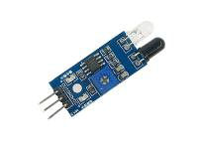

#### 2.**产品概述**

该传感器模块对环境光线适应能力强，其具有一对红外线发射与接收管，发射管发射出一定频率的红外线，当检测方向遇到障碍物（反射面）时，红外线反射回来被接 收管接收，经过比较器电路处理之后，绿色指示灯会亮起，同时信号输出接口输出数字信号（一个低电平信号），可通过电位器旋钮调节检测距离，有效距离范围 2～30cm，工作电压为3.3V-5V。该传感器的探测距离可以通过电位器调节、具有干扰小、便于装配、使用方便等特点，可以广泛应用于机器人避障、避障小车、流水线计数及黑白线循迹等众多场合。

#### 3.**产品参数**

1. 当模块检测到前方障碍物信号时，电路板上绿色指示灯点亮电平，同时OUT端口持续输出低电平信号,该模块检测距离2～30cm，检测角度35°，检测距离可以通过电位器进行调节，顺时针调电位器，检测距离增加；逆时针调电位器，检测距离减少。
2. 传感器主动红外线反射探测,因此目标的反射率和形状是探测距离的关键。其中黑色探测距离最小,白色最大;小面积物体距离小,大面积距离大。
3. 传感器模块输出端口OUT可直接与单片机IO口连接即可，也可以直接驱动一个5V继电器；连接方式：VCC-VCC;GND-GND;OUT-IO
4. 比较器采用LM393，工作稳定；
5. 可采用3-5V直流电源对模块进行供电。当电源接通时，红色电源指示灯点亮；
6. 具有3mm的螺丝孔，便于固定、安装；
7. 电路板尺寸：3.2CM*1.4CM
8. 每个模块在发货已经将阈值比较电压通过电位器调节好，非特殊情况，请勿随意调节电位器。

#### 4.**引脚定义**

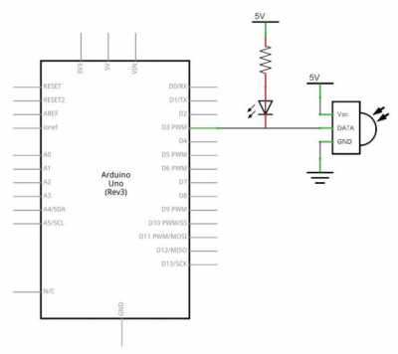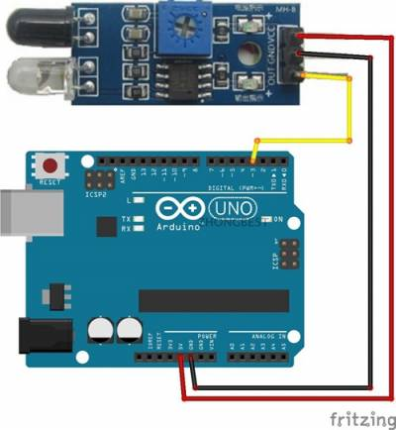

#### **5.示例程序**

|  |  |
| --- | --- |
| 1  2  3  4  5  6  7  8  9  10  11  12  13  14  15  16  17  18  19  20  21  22  23  24  25 | //中贝斯特UltiRobot红外避障示例教程  //程序效果：将模块与UNO控制器正确连接，切勿接错；此时指示灯灭，相应输出端（S）输出TTL高电平；  //将避障模块的红外探头对准墙壁或其他障碍物，距离为3 – 30cm厘米以内，此时指示灯亮，相应输出端（S）输出TTL低电平；  **int** Led=13;//定义LED 接口  **int** buttonpin=3; //定义避障传感器接口  **int** val;//定义数字变量val  **void** setup()  {  pinMode(Led,OUTPUT);//定义LED 为输出接口  pinMode(buttonpin,INPUT);//定义避障传感器为输出接口  }  **void** loop()  {  val=digitalRead(buttonpin);//将数字接口3的值读取赋给val  **if**(val==LOW)//当避障传感器检测有信号时，LED 灭  {  digitalWrite(Led,LOW);  }  **else**  {  digitalWrite(Led,HIGH);  }  } |